Почему дети ненавидят своих родителей?
сь с друзьями
Содержание
- Причины ненависти
- Что делать?
- Советы психолога
Принято считать, что близкие люди должны всегда любить и понимать друг друга. Однако не всегда так происходит. В некоторых случаях родители и их дети не находят точек соприкосновения. Тогда между ними начинается вражда. Данное деструктивное чувство появляется по каким-либо причинам, которые возникают по вине одной из сторон. Попробуем подробнее разобраться в этом вопросе.

Причины ненависти
Ненависть к собственным родителям способна разрушить мир, который вас окружает. Вражда обязательно скажется как на вашем общем состоянии, так и на вашей деятельности. Психология утверждает, что дети ненавидят своих родителей по двум причинам: затяжные отрицательные взаимоотношения между близкими людьми или в результате какого-либо острого конфликта, возникшего в семье. При помощи нижеприведенных пунктов рассмотрим данное утверждение более подробным образом.
- Родители проявляли полное равнодушие и эгоизм к детям, пока они росли и взрослели. Например, когда кто-либо из детей приходил к своей маме или папе за советом, то натыкался на полное равнодушие. Близкие родственники отмахивались от своего чада и говорили, что им некогда заниматься мелочами. Естественно, что вести себя таким образом нельзя, так как в этом случае происходит разрыв душевной связи между родителями и их отпрысками.
- Один из родителей ушел из семьи. Тем самым он предал своих детей, и те получили психологическую травму. Постепенно всеобщая депрессия усугублялась и привела к враждебности.
- Некоторые родители все время сравнивают дочь или сына с другими детьми: более одаренными или успешными. Так делать нельзя. Почему? Данными действиями папа и мама прививают своим чадам «синдром неудачника». Когда такие отпрыски станут взрослыми, они обратят свой гнев за свои неудачи в сторону родителей.
- Некоторые родители совершают неадекватные действия по отношению к своим детям. Например, они демонстративно наказывают своих детей за их проступки в угоду учителям. Тем самым родители показывают окружающим, что являются строгими родителями.
- Подросток жалуется близким людям, что ему плохо на душе из-за нападок сверстников. Родители в ответ «отмахиваются» от него. Мать и отец искренне считают, что их ребенок должен привыкать сам решать свои проблемы. Данный подход в воспитании неправильный. Дети в переходном возрасте очень ранимы. Поэтому им требуется помощь от близких людей.
- Бывает и так, что родители «скидывают» воспитание своих детей на родственников или отдают их в специализированное учебное заведение. Так делать категорически нельзя.
Любой ребенок очень хочет находиться рядом с любящими родителями.

Что делать?
Возникшая ненависть у ребенка к своим родителям является очень большим психологическим стрессом для последних. Впрочем, нельзя не отметить, что при этом испытывает немалые страдания и само чадо. Душевную связь между близкими людьми очень трудно разорвать. Если попытаться это сделать путем насильственного действа, то возникнет депрессия абсолютно у всех участников ситуации. Взаимоотношения между близкими людьми – это некая поверхность, на которой хорошо видны их поступки. Если последние носят негативный характер, то на этой поверхности сразу же появляются шероховатости. Поэтому нужно все время себя контролировать.
А если вы уже «наломали дров» во взаимоотношениях, то начните исправлять свои же ошибки. Как это сделать, рассмотрим ниже. Чтобы у вас все получилось, необходимо понять: в вашей жизни происходит что-то неладное. Просто до этого нужно додуматься и осознать. И если вы ранее знали о проблеме, но не принимали ее во внимание, то на этот раз вам нужно посмотреть «правде в глаза». Поэтому запомните одну истину: «Чтобы победить врага, его нужно знать в лицо».
После признания того, что у вас возникла проблема, вам необходимо найти причину ее возникновения. Каждый человек на подсознательном уровне помнит о своих проступках. Вы тоже вспомните некоторые воспитательные моменты, вызывающие неприятие.
Например, вы вдруг осознали, что часто наказывали свое чадо и вели себя с ним очень строго. Воспроизведите в памяти взгляд вашего ребенка в такие моменты и почувствуйте его душевную боль.
После того как вы осознаете причины возникновения ненависти, приступайте к действиям.
- Выберите время, когда вам никто не сможет помешать, и пригласите на разговор своего ребенка. Предупредите его, что разговор будет долгим и откровенным. При этом не забудьте указать тему разговора. Это нужно сделать для того, чтобы ваша дочь или ваш сын смогли подготовиться к неожиданному повороту событий. Иначе наступит растерянность, и ваши старания будут напрасными.
- Оставшись наедине со своим ребенком, проявите полное спокойствие. Начните с ним разговор и дайте возможность своему чаду полностью выговориться. При этом не перебивайте его и держите под контролем свою мимику.
- Если разговор будет не очень приятным для вас, то постарайтесь не показывать свои недовольство и обиду. Вам нужно понять: ваше чадо накопило очень много негативного опыта при общении с вами. Поэтому терпите, если в ваш адрес поступит довольно большое количество неприятных слов. Просто «пожинайте плоды своего воспитания».
- После того как ваш ребенок выговорится, он посмотрит на вас совсем «другими глазами». В этот момент вы тоже сможете высказать свои обиды и недовольство, которые накопились в душе. Однако помните: ни в коем случае не переводите ваш разговор в скандальное «русло». Если так случится, то вы снова «войдете в колею войны».
- Затем вам нужно приступить к фазе полного примирения. А чтобы это сделать, попросите прощения у своего чада и пообещайте, что теперь вы будете более внимательно относиться к его чаяниям.
Примечание. Впоследствии вам нужно договориться со своим ребенком, что вы больше никогда не будете «копить обоюдное раздражение» в душе. Все обиды нужно высказывать сразу же после их возникновения. Далее постарайтесь решать все проблемы вовремя, пока они не приобрели форму вселенского масштаба.

Советы психолога
Негативные проявления во взаимоотношениях очень сильно портят жизнь людям. Если ребенок ненавидит своих родителей, то ему трудно построить личную жизнь. Если же ненавидящий своих родителей человек, несмотря ни на что, обзаведется детьми, он все равно не сможет их правильно воспитать. Ненависть – это очень заразительное чувство, передающееся от человека к человеку. Учитывайте этот неоспоримый факт, прежде чем начать культивировать в душе деструктивное состояние. К тому же нужно помнить: родители являются самыми близкими людьми. Они представляют некий тыл, за которым даже вполне самостоятельный и взрослый человек может легко укрыться в самые трудные для него моменты.
Поэтому данные рекомендации направлены на то, чтобы их прочитали дети, которые испытывают враждебность в отношении родителей.
- Не игнорируйте плохие чувства, а признайтесь сами себе, что вы их испытываете. По большому счету в этом нет ничего страшного. Каждый человек испытывает эмоции, если на это есть повод.
- Если родители ведут себя некорректно по отношению к вам, поговорите с ними об этом. Пусть они поймут, что поступают с вами неправильным образом.
- Если в вашей семье и дальше будут трудности в общении по какой-либо причине, то не копите раздражение, а вовремя высказывайте свою точку зрения.
- Если у вас появляется раздражение, направленное в сторону близких людей, постарайтесь вспомнить хорошие моменты, связанные с ними.
Помните: родители всегда стараются сделать для своего ребенка что-нибудь приятное.
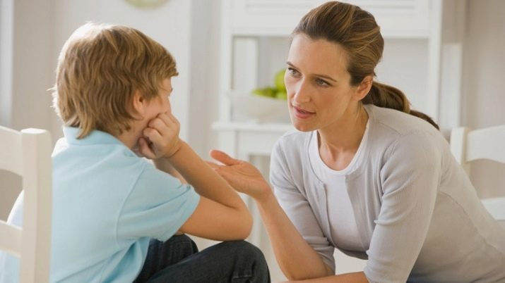
Теперь рассмотрим моменты, которые помогут родителям наладить отношения с детьми.
- Если вы видите, что взаимоотношения с вашим ребенком заходят в «тупик», то остановите развитие негативной ситуации.
- Определите переломный момент, когда ваши отношения с ребенком дошли «до точки кипения».
- Постарайтесь в разговоре со своим ребенком не давить на него. Если вы хотите указать на ошибку, которую он совершил, то действуйте мягко и ненавязчиво.
- Ни в коем случае не ругайтесь со своим чадом по тому или иному поводу.
- Если вы чувствуете, что ваш взрослый ребенок не хочет с вами больше общаться, то не навязывайте ему свое общение. Помните: «насильно мил не будешь». Поступайте все время мудро. Если у вас есть возможность пожить какое-то время отдельно от своего чада, то сделайте это.
- Наблюдайте издалека за жизнью своего любимого отпрыска и не вмешивайтесь в развитие событий. Пусть ваш сын или ваша дочь поживут отдельно и почувствуют свою самостоятельность. Возможно, она им покажется не такой привлекательной, как ожидалось ранее.
- Не нервничайте и не злитесь.

По материалам
https://vplate.ru/nenavist/deti-roditelej/

